


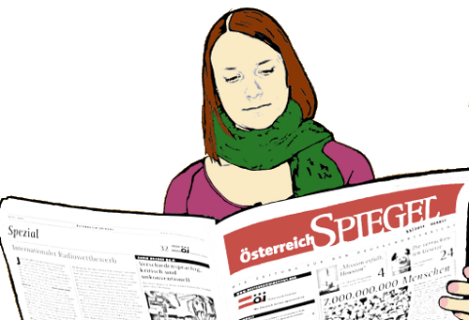
Vater „entführte“ sein Kind

Welcher Satzteil gehört in welche Lücke?

A. Setzen Sie den Cursor zu den gelben Pfeilen und tragen Sie die passenden Wörter ein. Oder:

B. Markieren Sie die einzelnen Wörter und ziehen sie mit der Maus zu den passenden gelben Pfeilen.

❖ Entführungen  Geleit  Gerichtstermine  Haftbefehl
❖ Jugendanwältin  Justizministerium  Kindergarten  Kontakt
❖ Leidensgeschichte  Meinung  Nacht  Öffentlichkeit
❖ Trennung  Verhandlung

Mit der Zahl der länderübergreifenden Ehescheidungen steigt auch die Zahl der Kindesentführungen. 2009 etwa wurden 46 Kinder aus dem Ausland nach Österreich oder aus Österreich ins Ausland gekidnappt. Etliche Fälle kommen nie an die →. Im Fall des fünfjährigen Buben Oliver jedoch suchen beide Eltern den → zu den Medien. Am 3.4.2012 hat sein dänischer Vater Oliver aus dem → in Graz abgeholt und nach Dänemark entführt. Wie das → kürzlich bestätigte, sind am 4. und am 6. September in der dänischen Stadt Helsingor zwei → geplant. Durch diesen Prozess will die österreichische Mutter von Oliver die Rückkehr des Kindes in die Grazer Heimat erreichen. Die → in Dänemark soll endlich Klarheit schaffen. Damit die Mutter an dem Prozess teilnehmen kann, wurde ihr vom dänischen Justizministerium freies → versprochen. Sie kann also sicher ins Land einreisen, obwohl es gegen sie in Dänemark einen → wegen Kindesentführung gibt. Die Frau war nach ihrer endgültigen → im Juli 2010 mit dem Buben von Dänemark nach Österreich gereist. Auch in diesem Fall steht → gegen Meinung. Der Däne behauptet, sie habe ihm Oliver „quasi über → weggenommen,“ die Mutter sagt: „Ich habe alles gemeinsam mit Olivers Vater entschieden“. Wie Kinder- und → Monika Pinterits erklärt, wollten Eltern mit den → ihre Kinder „in Sicherheit bringen“. Meist haben diese Kinder durch den Rosenkrieg bereits eine → hinter sich: „Zu befürchten sind posttraumatische Störungen“, sagt Pinterits.

Österreich-Spiegel Nr. 59/2012 – [Salzburger Nachrichten, 30.07.2012 (Martin Behr])

Lösung:

Mit der Zahl der länderübergreifenden Ehescheidungen steigt auch die Zahl der Kindesentführungen. 2009 etwa wurden 46 Kinder aus dem Ausland nach Österreich oder aus Österreich ins Ausland gekidnappt. Etliche Fälle kommen nie an die Öffentlichkeit. Im Fall des fünfjährigen Buben Oliver jedoch suchen beide Eltern den Kontakt zu den Medien. Am 3.4.2012 hat sein dänischer Vater Oliver aus dem Kindergarten in Graz abgeholt und nach Dänemark entführt. Wie das Justizministerium kürzlich bestätigte, sind am 4. und am 6. September in der dänischen Stadt Helsingor zwei Gerichtstermine geplant. Durch diesen Prozess will die österreichische Mutter von Oliver die Rückkehr des Kindes in die Grazer Heimat erreichen. Die Verhandlung in Dänemark soll endlich Klarheit schaffen. Damit die Mutter an dem Prozess teilnehmen kann, wurde ihr vom dänischen Justizministerium freies Geleit versprochen. Sie kann also sicher ins Land einreisen, obwohl es gegen sie in Dänemark einen Haftbefehl wegen Kindesentführung gibt. Die Frau war nach ihrer endgültigen Trennung im Juli 2010 mit dem Buben von Dänemark nach Österreich gereist. Auch in diesem Fall steht Meinung gegen Meinung. Der Däne behauptet, sie habe ihm Oliver „quasi über Nacht weggenommen,“ die Mutter sagt: „Ich habe alles gemeinsam mit Olivers Vater entschieden“. Wie Kinder- und Jugendanwältin Monika Pinterits erklärt, wollten Eltern mit den Entführungen ihre Kinder „in Sicherheit bringen“. Meist haben diese Kinder durch den Rosenkrieg bereits eine Leidensgeschichte hinter sich: „Zu befürchten sind posttraumatische Störungen“, sagt Pinterits.

Österreich-Spiegel Nr. 59/2012 – [Salzburger Nachrichten, 30.07.2012 (Martin Behr])

